新版⽣技條例 優惠範圍擴⼤ 2021-04-06
政府為打造製藥業為台灣第⼆個「護國神⼭」，最新版《⽣技新藥產業發展條例》臨時新增CDMO（委託開發與代⼯）為重點扶植項⽬，⽬前已知CDMO適⽤項⽬包括⽣物製劑、核酸藥物、細胞治療、⾼階醫材及其他策略性創新藥品，占台灣多數的化學藥廠並未納⼊，預料⽴法院將有⼀番⾓⼒。
⾏政院修正版《⽣技新藥條例》傳出本會期將三讀，⽽外界好奇的是，在國發會主委龔明鑫⼤⼒促成下，臨時將CDMO納⼊租稅優惠適⽤範圍，⽽國內專業CDMO廠中，最知名的是台康⽣技與永昕⽣醫兩家公司。
台康昨（5）⽇表⽰，看好全球⽣技藥品數量逐年增加，計劃將每座2,000公升產線由四座增⾄12座，微⽣物產線由150公升提⾼⾄1,000公升，總產能增加三倍，預計明年可望成為亞洲前⼗⼤CDMO廠。
台康說明，亞洲各國中，南韓、中國⼤陸、⽇本都有⼤型的CDMO廠，南韓2010年以前在市場訂單尚不明朗之前，就⼤⼒興建⼤型CDMO廠，現在隨著全球⽣物藥品開發數量愈來愈多，很樂意⾒到更多本⼟公司投⼊新的CDMO投資計畫。
永昕⽬前的⼀廠廠房共有三條產線，包括哺乳細胞、微⽣物、細胞治療產線與下游無菌充填產線。其中哺乳細胞⽣產線將擴增500公升，總產能達到3,000公升；微⽣物⽣產線要增設200公升產線，讓產能擴⼤四倍。永昕正在興建⼆廠，總產能上看1.2萬公升，預計2022年投產。
除台康與永昕外，國內⼤多數擁有代⼯⽣產經驗的藥廠都是化學製藥，其中不乏具有⾼技術⾨檻的癌症針劑廠及新劑型新藥公司，由於這些公司發展項⽬不是全新藥物（NCE），也不是⽣物藥品，依照現有規畫，將被排除在新版《⽣技新藥產業發展條例》CDMO適⽤資格。
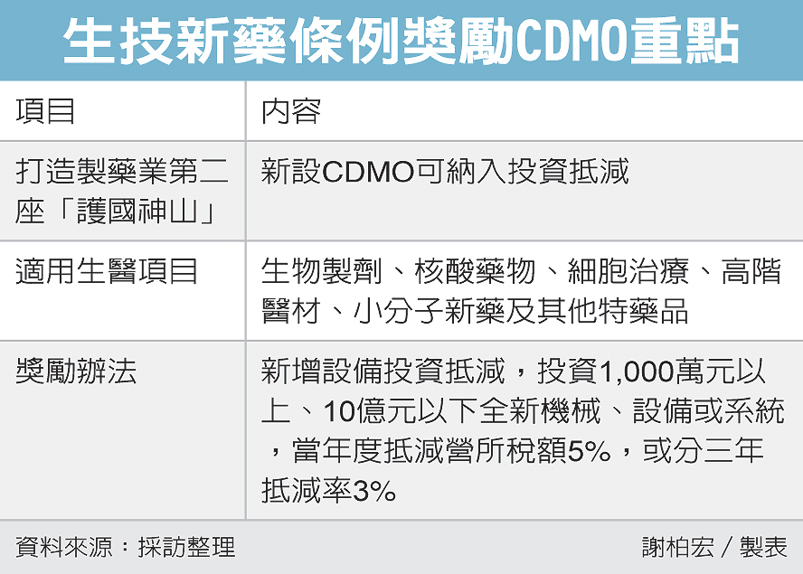
經濟日報 記者謝柏宏

